



Wij zien jou!
Valkenburgerweg 148, 6419AW Heerlen
info@vistacollege.nl
088 – 001 50 00
Testrapportage
Software Developer (25998)

Project : CH13 | De Messy Coder
Opdrachtgever : Lorenzo van Matterhorn
Auteur : Gino Tillemanns & Adin Suhopoljac
Datum : 08/09/2025
Versie : 1.0

Inleiding
Voor deze opdracht is de portfolio-website van Lorenzo van Matterhorn getest. Lorenzo heeft deze website gemaakt om zijn projecten te presenteren, met als doel zijn docenten en toekomstige werkgevers te overtuigen van zijn kwaliteiten als Software Developer.
Om te checken hoe goed de website is, hebben we een testrapport gemaakt. Daarin kijken we naar verschillende dingen, zoals de codekwaliteit, of alles goed werkt, hoe snel de site is, hoe makkelijk de site te gebruiken is en of de beveiliging goed is. Ook heb ik mijn eigen punten meegenomen die belangrijk zijn voor hoe de site werkt en eruitziet.
Het doel van dit testrapport is om een gedachte te geven van de sterke punten en verbeterpunten van de website. Hiermee kan Lorenzo zijn portfolio verder optimaliseren en beter inspelen op de verwachtingen van gebruikers en beoordelaars.

Wij zien jou!
Testobject
Het testobject is de portfolio-website van Lorenzo van Matterhorn. Deze website is ontwikkeld in het kader van de opleiding Software Developer en heeft als doel om projecten te presenteren aan docenten en toekomstige werkgevers.
De website is beschikbaar via Github en draait in een webbrowser. Belangrijke onderdelen van de website zijn de navigatie, de overzichtspagina met projecten, en de presentatie van persoonlijke informatie.
Bij het testen wordt gekeken naar de codekwaliteit, de werking van de functionaliteiten, de performance en efficiency, de gebruiksvriendelijkheid en de beveiliging. Wij kijken ook naar dingen die wij vinden die belangrijk zijn

Scope
De scope van dit testrapport richt zich op de portfolio-website van Lorenzo van Matterhorn. Binnen de scope vallen de volgende aspecten:
- Codekwaliteit
- Functionaliteit
- Performance en efficiency
- Usability
- Beveiliging
- Eigen aandachtspunten
We letten ook op backend-functies en database, en op externe diensten zoals LinkedIn.

Wij zien jou!
Testaanpak
De tests en code-inspectie worden handmatig uitgevoerd. Voor de functionele test worden vooraf testscenario’s opgesteld, waarin stap voor stap wordt gecontroleerd of de verwachte resultaten overeenkomen met de werkelijke uitkomsten
Daarnaast wordt de codekwaliteit beoordeeld door de code te analyseren op leesbaarheid, structuur, consistentie en efficiënt gebruik van HTML, CSS, Javascript en PHP.
De performance wordt handmatig beoordeeld aan de hand van de laadtijden in de browser en eenvoudige testen met hulpmiddelen zoals Google Chrome DevTools. De usability wordt getest door de site te gebruiken vanuit het perspectief van een gebruiker en te beoordelen op overzichtelijkheid, toegankelijkheid en gebruiksgemak.
Tests worden uitgevoerd in de meest gebruikte browsers (Google Chrome & Microsoft Edge) en op een laptop Met Windows 11. De testresultaten worden vastgelegd in een testrapportagetabel met de status Geslaagd of Mislukt.

Testplanning
De testen worden uitgevoerd in de week van 08/09/2025. De planning ziet er als volgt uit:
- Codekwaliteit – Analyse van HTML, CSS, JavaScript & PHP (Dag 2).
- Functionaliteit – Controle van navigatie, links en pagina’s (Dag 2).
- Performance en efficiency – Testen van laadtijden en resourcegebruik (Dag 3).
- Usability – Beoordeling van gebruiksvriendelijkheid en toegankelijkheid (Dag 3).
- Beveiliging – Basisveiligheidstesten, foutafhandeling en toegankelijkheid van bestanden (Dag 4).
- Eigen aandachtspunten – Afrondende checks en bijzonderheden (Dag 4.)
Wij zien jou!
ID | Titel | Beschrijving | Verwacht Resultaat | Werkelijk Resultaat | Status
TS001 | Navigatie | Navigeren rond de website | Alle knoppen werken en sturen je naar de goede pagina. | De projecten knop werkt niet. | Mislukt
TS002 | Dark Mode | De Dark mode knop | Je kan wisselen tussen Dark Mode en Light Mode. | Je kan naar Dark Mode maar niet terug. | Mislukt
TS003 | Kerntaken | Kern Taken goed genoteerd | Dat de benodigde kerntaken goed genoteerd staan op de pagina. | De kerntaken staan goed genoteerd. | Geslaagd
TS004 | Database | Database link | De Database pushed data naar de website. | De Database is niet gelinked. | Mislukt
TS005 | Taalfouten | Correct taalgebruik | Correct Nederlands taalgebruik op de website. | Heel veel spelfouten en verkeerde zinsopbouw. | Mislukt
TS006 | Stijl | Correcte styling | De styling heeft consistent kleurgebruik. | Er wordt ineens gewisseld van kleuren. | Mislukt
TS007 | Onnodige balken | Balken op de “over mij” pagina | Balken staat correct gepositioneerd. | Verkeerd gepositioneerde balk | Mislukt
Testrapportage tabel resultaat

Wij zien jou!
Bevindingen (bugs) Overzicht
Nr. | Omschrijving bug | Verwacht Resultaat | Actueel Resultaat | Ernst | Status | Opmerkingen
1 | Link naar “Projecten” werkt niet in de navigatie | Bij klikken opent de projectenpagina | Klikken lijd naar de verkeerde pagina | Hoog | Open | Test uitgevoerd in Chrome
2 | De light mode knop niet aanwezig | De light mode knop is aanwezig | De knop is niet aanwezig | Laag | Open | Werkend maken
3 | Kerntaken navigatie werkt niet | Dat je via die pagina kunt navigeren | De linkjes werken niet | Hoog | Open | Werkend maken
4 | Database bestand niet aanwezig | De database is correct gelinked | Connectie niet aanwezig | Hoog | Open | Database linken
5 | Onnodige balken aanwezig | Alles is clean en functioneel | Er is een onnodige balk aanwezig op de “Over mij” pagina | Middel | Open | Test uitgevoerd in Chrome & Microsoft Edge
Bugrapportage: 5 bugs aanwezig

Wij zien jou!
Risico’s en Aandachtspunten
- Beveiliging: de website maakt (nog) geen gebruik van https. Dit brengt risico met zich mee dat gegevens gevonden kunnen worden wanneer er formulieren of persoonlijke informatie wordt verzonden.
- Responsiveness: De website past zich niet altijd goed aan op verschillende schermen. Daardoor werkt het soms niet fijn op mobiel, terwijl dat juist belangrijk is omdat veel mensen via hun telefoon kijken.
- Performance: afbeeldingen en media zijn niet altijd geoptimaliseerd, waardoor laadtijden langer worden. Dit vergroot het risico dat bezoekers afhaken.
- Foutafhandeling: Bij formulieren en invoervelden wordt niet altijd goed gecontroleerd. Daardoor kunnen foute of lege gegevens doorgaan, en dat kan misbruikt worden.
- Codekwaliteit: de code bevat inconsistenties en kan beter worden gestructureerd. Dit vormt geen direct risico voor de gebruiker, maar wel voor toekomstig onderhoud en uitbreidingen.

Wij zien jou!
Conclusie en Advies
De portfolio-website van Lorenzo van Matterhorn laat goed zijn projecten en producten zien aan docenten en toekomstige werkgevers. De site werkt prima, is duidelijk en laat zien wat Lorenzo kan. Wel zijn er nog wat verbeterpunten bij beveiliging, snelheid, gebruiksgemak en de code. Daardoor komt de site soms wat minder professioneel over en kan de ervaring voor de gebruiker minder goed zijn.
Advies
Om de website verder te verbeteren en professioneler te maken, worden de volgende aanbevelingen gedaan:
- Beveiliging versterken door het gebruik van HTTPS en het toevoegen van inputvalidatie in formulieren.
- Performance optimaliseren Door afbeeldingen kleiner te maken en de code beter te laten werken.
- Responsiveness verbeteren zodat de site ook op mobiele apparaten goed leesbaar en bruikbaar is.
- Codekwaliteit verhogen Door de code netjes te maken, uit te leggen en op de juiste manier op te bouwen.
- Usability verbeteren door duidelijke foutmeldingen en een gebruiksvriendelijke navigatie.
Wanneer Lorenzo deze verbeterpunten doorvoert, zal zijn portfolio niet alleen functioneler en veiliger worden, maar ook een professionelere indruk achterlaten bij docenten en toekomstige werkgevers.

Bijlage
Wij zien jou!

Bijlage A (Spelfouten)
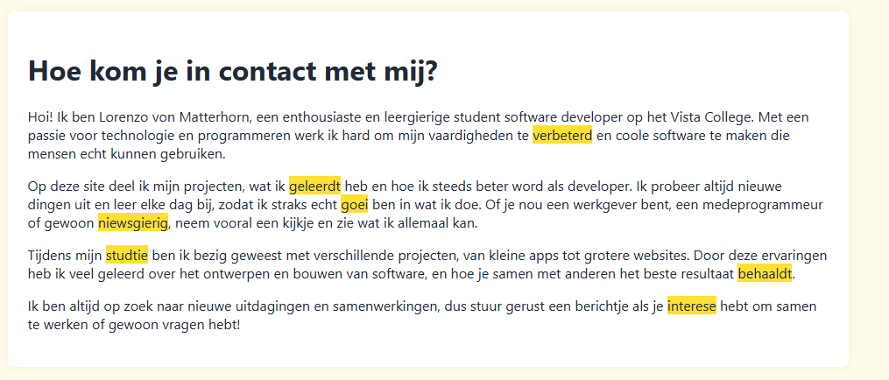

Bijlage B (typfout in pagina navigatie)
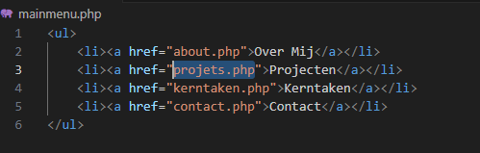

Bijlage C (Onnodige)
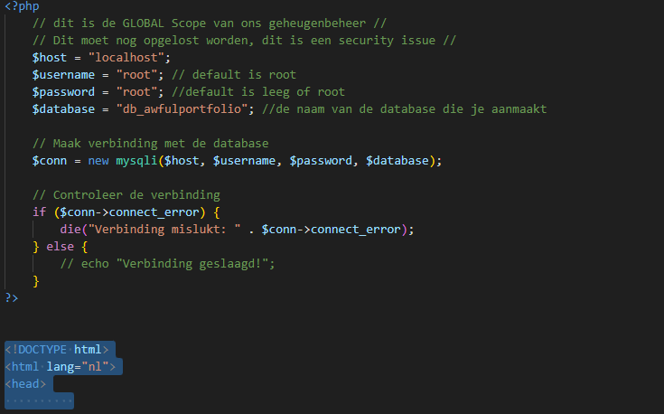

Bijlage D (Projectpagina navigatie fout)
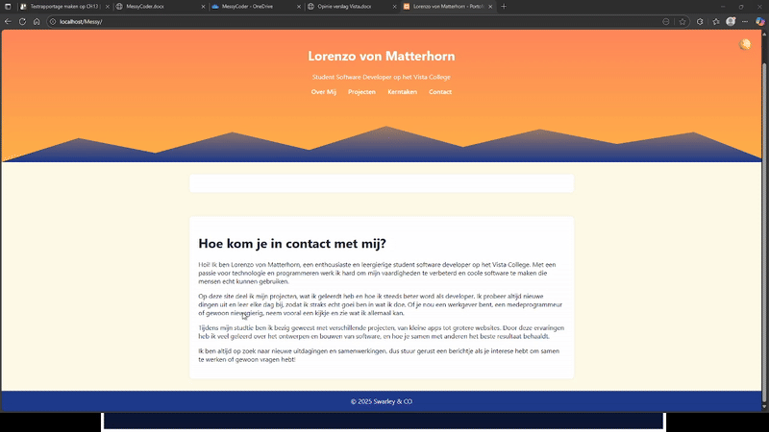
Als de gif het niet doet:
2025-09-09 09-19-36.mkv

Bijlage E (Kerntaken navigatie fout)
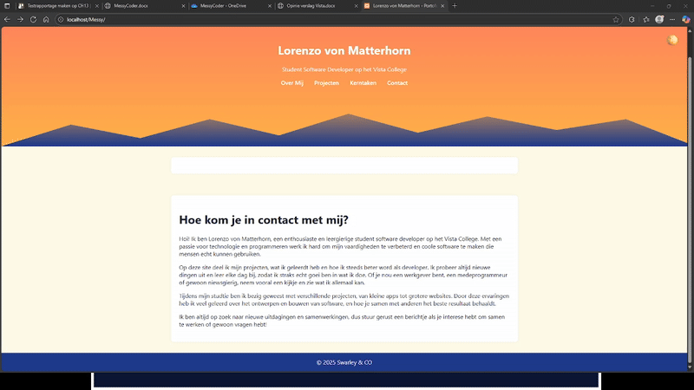
Als de gif het niet doet:
2025-09-09 09-20-16.mkv

